Word Clock

1 Introduzione 3
1.1 Informazioni sul progetto 3
1.2 Abstract 3
1.3 Scopo 3
2 Analisi 4
2.1 Analisi del dominio 4
2.2 Analisi e specifica dei requisiti 4
2.3 Use case 6
2.4 Pianificazione 6
2.5 Analisi dei mezzi 7
2.5.1 Software 7
2.5.2 Hardware 7
3 Progettazione 7

Introduzione

Informazioni sul progetto
- Allievi: Carlo Bogani, Loris Bruno, Massimo Saia, Samuel Dias Da Silva e Alessandro Narciso
- Docenti Responsabili: Adriano Barchi
- MOD I-CH 306
- SAMT, Sezione Informatica
- Data Inizio: 03.02.2017
- Data Fine: 12.05.2017

Abstract

Scopo
Lo scopo del progetto è quello di realizzare un orologio a parole, ovvero che mostri l’ora corrente con delle parole scritte composte da lettere retroilluminate, quest’ultimo dovrà avere anche un modello virtuale da cui sarà gestito tramite connessione Wi-Fi.
Nel modello virtuale ci sarà la possibilità di visualizzare l’ora nella tre lingue nazionali: italiano, tedesco e francese.

Analisi

Analisi del dominio

Analisi e specifica dei requisiti

ID: REQ-001
Nome | Ergonomia
Priorità | 1
Versione | 1.0
Note
Sotto requisiti
001 | L’orologio dovrà mostrare le ore in italiano secondi il modo di espressione corrente
002 | La posizione delle parole dovrà essere ottimizzata per una facile lettura
003 | Dovrà avere una risoluzione minima di cinque minuti
004 | L’intervallo tra i cinque minuti dovrà essere mostrato con una rappresentazione grafica intuitiva, risoluzione minima di un minuto. Considerare eventualmente anche una rappresentazione dei secondi.

ID: REQ-002
Nome | Modello fisico
Priorità | 1
Versione | 1.0
Note | Si necessitano i permessi di root / Dipende dal requisito REQ-001 (Creazione DB)
Sotto requisiti
001 | Il sistema di controllo del display a parole dovrà comunque già essere dimensionato, oppure prevedere un’espansione, per controllare un modello più grande di ca.. 2m x 2m
002 | Il modello fisico dovrà essere alimentato autonomamente ed essere sincronizzato automaticamente (tramite Wi-Fi sui diversi time server a disposizione)
003 | In caso di interruzione di alimentazione, un RTC alimentato a batteria dovrà mantenere l’ora sincronizzata in modo che al ritorno dell’alimentazione, l’orologio sia già corretto.
004 | Il modello fisico dovrà poter essere controllato (accensione, correzione dell’ora) anche direttamente onboard.

ID: REQ-003
Nome | Modello virtuale
Priorità | 1
Versione | 1.0
Note | Si necessitano i permessi di root / Dipende dal requisito REQ-001 (Creazione DB)
Sotto requisiti
001 | Il modelo virtuale dovrà avere la stessa rappresentazione grafica di quello fisico.
002 | Dovrà essere sincronizzato con quello fisico
003 | Tramite un accesso ristretto dovrà permettere di controllare il modello fisico e di testarne l’integrità permettendo l’accensione simultanea di tutti i led.

Use case
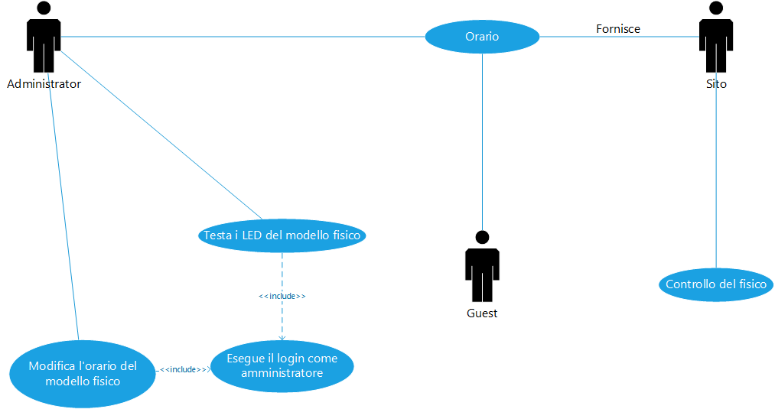

In questo schema abbiamo rappresentato tutti i rispettivi casi del modello virtuale (l’applicazione web).

Pianificazione
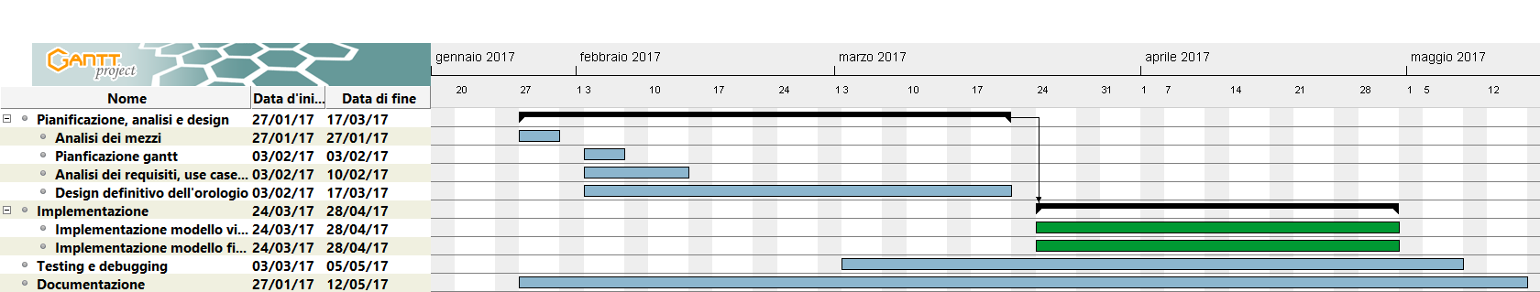

Le attività evidenziate di colore verde nel diagramma di Gantt, sono in parallelo.

Analisi dei mezzi
Elencare e descrivere i mezzi disponibili per la realizzazione del progetto. Ricordarsi di sempre descrivere nel dettaglio le versioni e il modello di riferimento.

Software
SDK, librerie, tools utilizzati per la realizzazione del progetto e eventuali dipendenze.

Hardware
Su quale piattaforma dovrà essere eseguito il prodotto? Che hardware particolare è coinvolto nel progetto? Che particolarità e limitazioni presenta? Che hw sarà disponibile durante lo sviluppo?

Progettazione

